附件：
“浦东教育大数据中心-智能数据采集上报系统”登录操作说明

- 访问浦东教育大数据中心-智能数据采集上报系统本次问卷地址（https://znsb.pdedu.sh.cn/s2/10237/3a30/），系统自动跳转至浦东教育统一身份认证中心的第三方登录页面。该页面中，选择“学校”选项卡，输入单位名称关键字，从下拉框中选择自己的学校分校区（或学校名称），输入初始密码Pd12345678（请区分大小写，其中P为大写），点击“登录”。
（请注意：（1）如是分校区在选择单位时，请务必确保选择正确（2）绑定了手机号以后能选择“手机登录”）
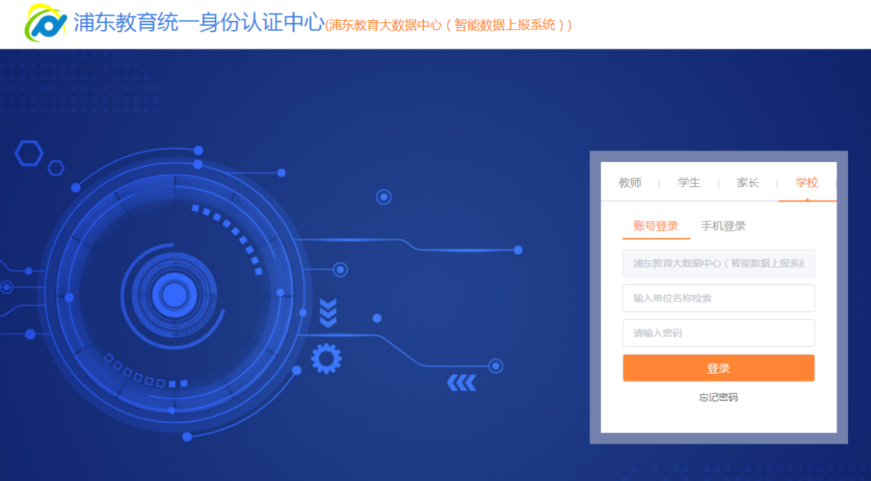
- 绑定姓名和手机号：点击“登录”后，弹出“绑定系统管理员”页面。输入姓名以及手机号及验证码进行绑定。点击“确认”，系统将通过手机短信发送智能数据采集上报系统的登录新密码。 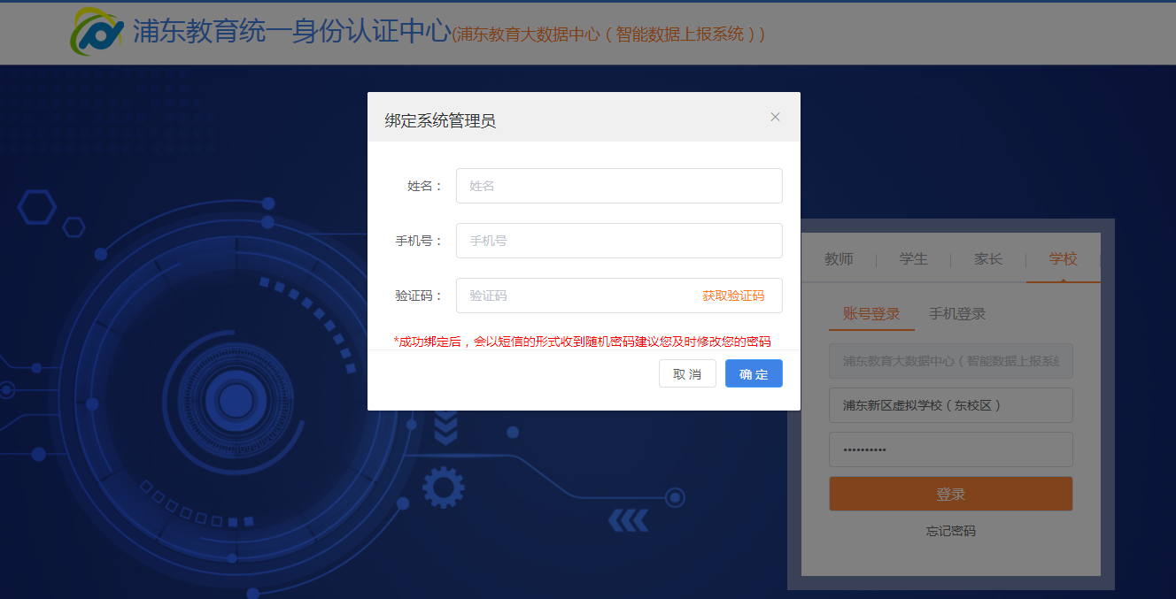
- 绑定手机后，初始密码即失效，通过接收到的新密码登录智能数据采集上报系统。

